 | UNIVERSIDAD DEL VALLE  ADRESIS | Documento No.: 1  Iniciales-versión  DC-001 | Rev.: 001
Título: Diagramas de clases |  |  | Página No.: 1/6
 | Fecha: 30/05/06

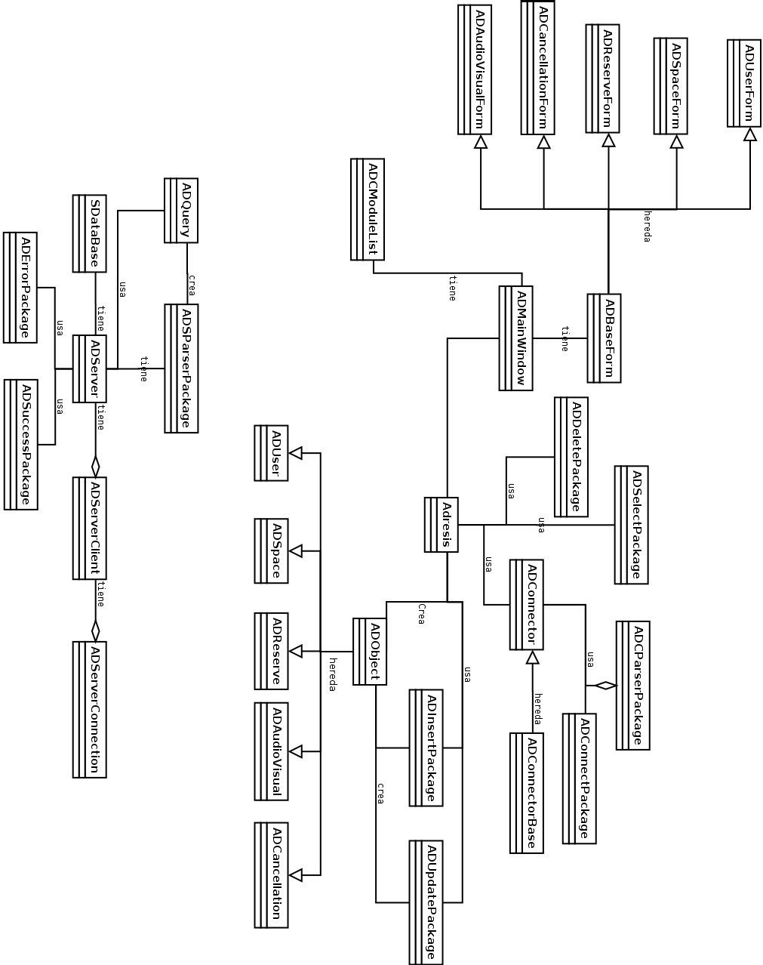
 | UNIVERSIDAD DEL VALLE  ADRESIS | Documento No.: 1  Iniciales-versión  DC-001 | Rev.: 001
Título: Diagramas de clases |  |  | Página No.: 2/6
 | Fecha: 30/05/06

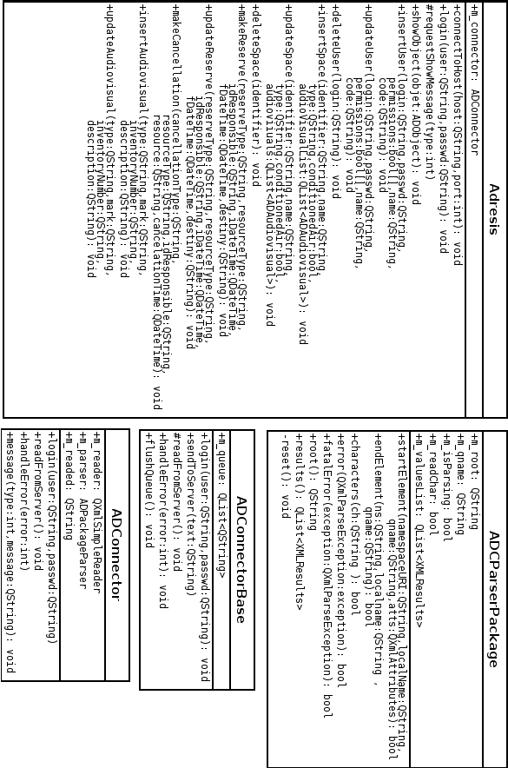
 | UNIVERSIDAD DEL VALLE  ADRESIS | Documento No.: 1  Iniciales-versión  DC-001 | Rev.: 001
Título: Diagramas de clases |  |  | Página No.: 3/6
 | Fecha: 30/05/06
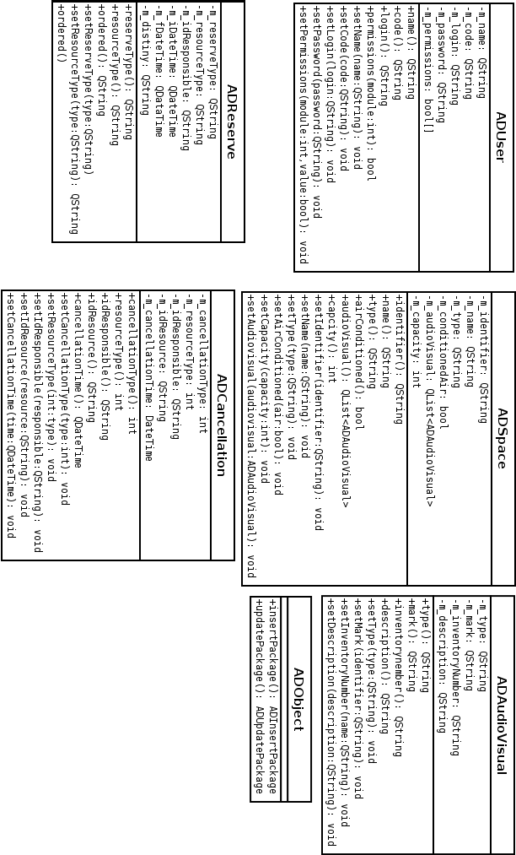

 | UNIVERSIDAD DEL VALLE  ADRESIS | Documento No.: 1  Iniciales-versión  DC-001 | Rev.: 001
Título: Diagramas de clases |  |  | Página No.: 4/6
 | Fecha: 30/05/06

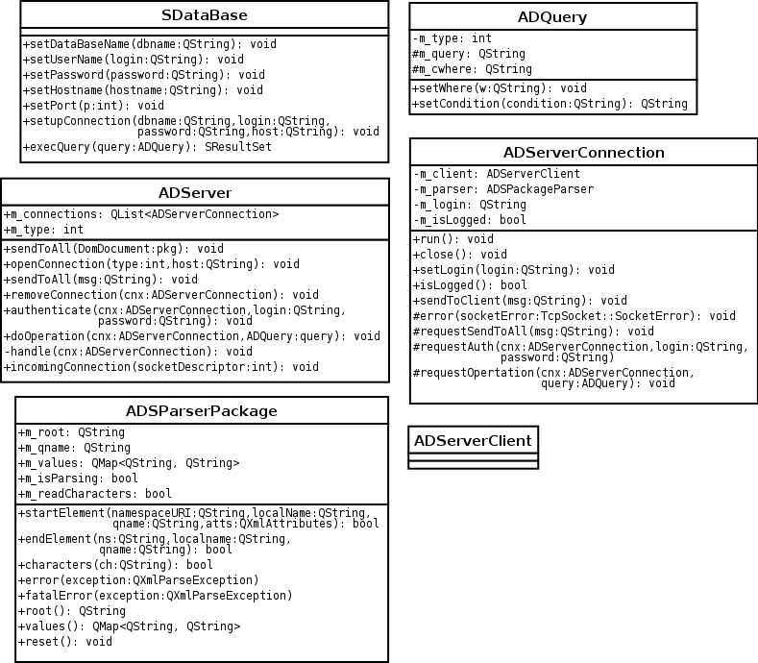

 | UNIVERSIDAD DEL VALLE  ADRESIS | Documento No.: 1  Iniciales-versión  DC-001 | Rev.: 001
Título: Diagramas de clases |  |  | Página No.: 6/6
 | Fecha: 30/05/06

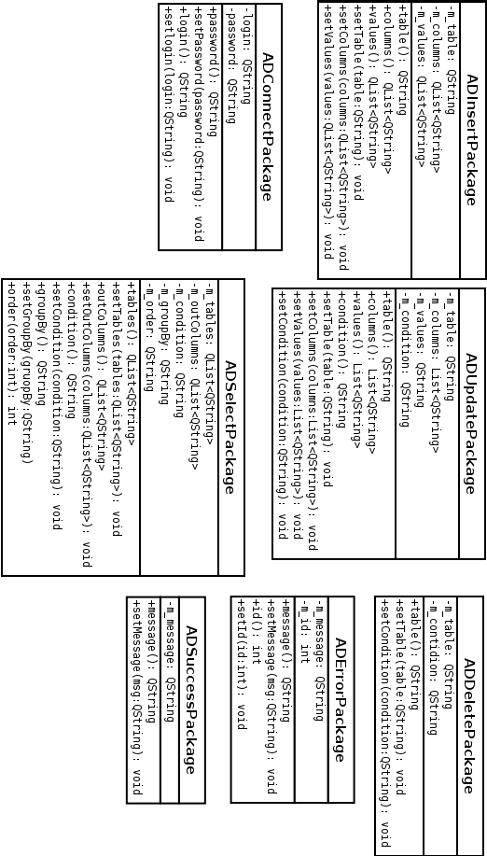

 | UNIVERSIDAD DEL VALLE  ADRESIS | Documento No.: 1  Iniciales-versión  DC-001 | Rev.: 001
Título: Diagramas de clases |  |  | Página No.: 2/6
 | Fecha: 30/05/06

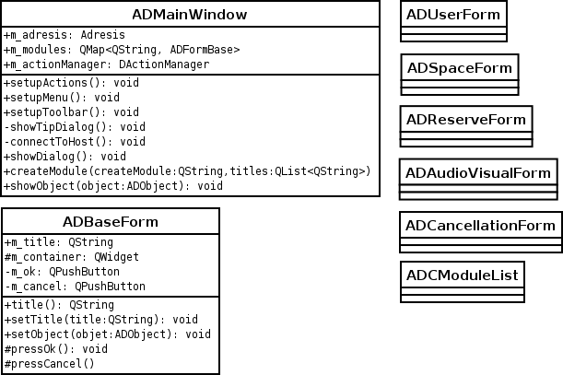

 | UNIVERSIDAD DEL VALLE  ADRESIS | Documento No.: 1  Iniciales-versión  ER-001 | Rev.: 001
Título: Diseño Base de Datos |  |  | Página No.: 1/2
 | Fecha: 30/05/06

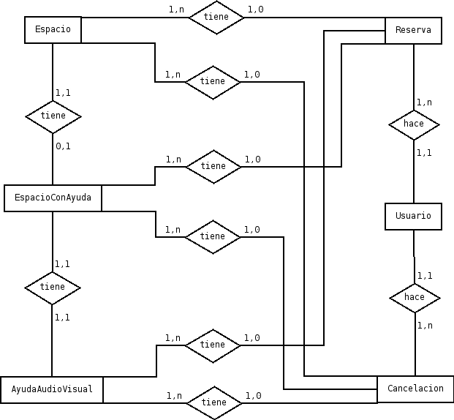

 | UNIVERSIDAD DEL VALLE  ADRESIS | Documento No.: 1  Iniciales-versión  ER-001 | Rev.: 001
Título: Diseño Base de Datos |  |  | Página No.: 2/2
 | Fecha: 30/05/06

Usuario:
permisos: char
nombre: varchar
codigo: varchar
login: varchar
clave: varchar
Primary Key: login

Espacio:
codigo: varchar
tipo: varchar
aireAcondicionado: bool
capacidad: int
nombre: varchar
Primary Key: codigo

AyudaAudioVisual:
tipo: varchar
marcaEquipo: varchar
descripcionEstado: varchar
numeroInventario: varchar
Primary Key: numeroInventario

EspacioConAyuda:
numeroInventarioAyuda: varchar
codigoEspacio: varchar
Primary Key: numeroInventarioAyuda, codigoEspacio
Llave Foranea: numeroInventarioAyuda Reference numeroInventario En AyudaAudioVisual
Llave Foranea: codigoEspacio Reference codigo En Espacio

Reserva
tipoReserva: varchar
tipoRecurso: varchar
identificadorResponsable: varchar
identificadorRecurso: varchar
actividadDestino: varchar
horarioReservacion: varchar

Cancelacion
tipoCancelacion: varchar
tipoRecurso: varchar
identificadorResponsable: varchar
identificadorRecurso: varchar
detallesCancelacion: varchar
horarioCancelacion: varchar

